Meerderheid bezoekers wil niet wachten op corona-vaccin voor bezoek aan festivals
Zestig procent van de evenementenbezoekers geeft aan niet te wachten tot er een coronavaccin is, voor ze een event bezoeken. Dat blijkt uit het tweede deel van het grote corona-onderzoek, een initiatief van Denis Doeland, Marcel Pantera en Mark Heick. Zo’n 2.500 respondenten deden mee aan het onderzoek. Ook blijkt dat bezoekers kunnen leven zonder internationale sterren: acht op de tien bezoekers geeft aan ook naar een club of festival te gaan zonder buitenlandse artiesten. De verantwoordelijkheid voor het bewaren van afstand zal een uitdaging voor de organisatoren van evenementen worden.

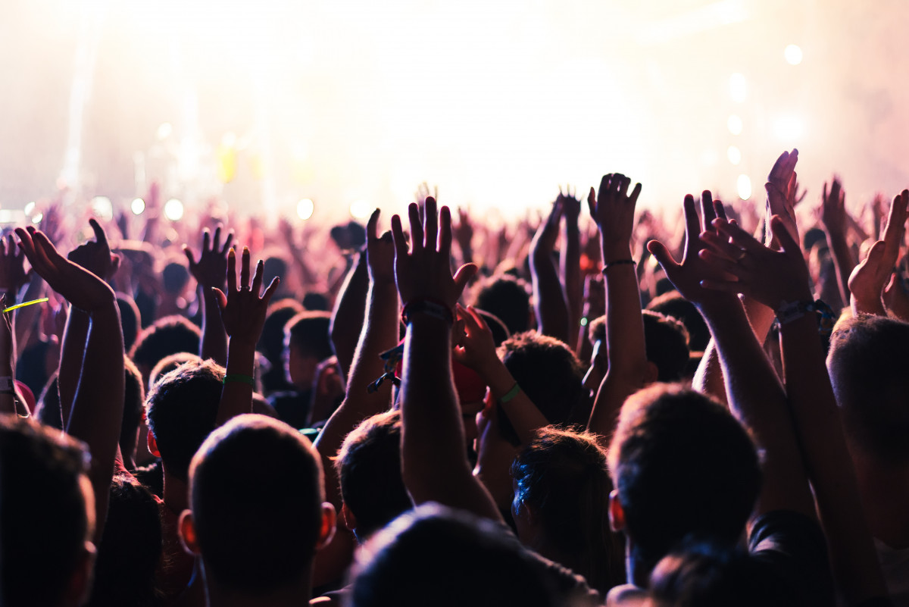

Geen geduld voor vaccin of noodzaak voor buitenlandse artiesten
Marcel Pantera: “We doen continu onderzoek naar de behoeften en ‘angsten’ van festivalbezoekers. Wat opvalt, is dat zo’n zestig procent niet wil wachten met het bezoeken van een festival tot er een vaccin is. Een derde geeft aan dat het afhankelijk is hoe lang het ontwikkelen van het vaccin duurt. Maar vijf procent van de bezoekers wacht tot er een vaccin is, voor er weer evenementen bezocht worden.”
Zo’n 78 procent van de bezoekers geeft aan ook naar een festival of club te gaan als er geen buitenlandse artiesten optreden. Zo’n 29 procent geeft aan dat een kaartje hierdoor minder mag kosten en 39 procent vindt dat een kaartje hierdoor hetzelfde mag blijven kosten.
Tweederde houdt ticket of voucher, digitaal contact is nodig
Twee op de drie bezoekers geeft aan een voucher of eerder gekocht ticket te gebruiken, zodat ze een gepland event niet hoeven te missen. Bijna zes procent van de ondervraagden gaf aan geen geld retour of voucher te wensen. Slechts vier procent wil zijn of haar geld terug.
Denis Doeland: “Als artiesten of organisatoren geen verbinding hebben met hun fans, dan vragen bezoekers vaker hun geld voor een ticket terug. Het vertrouwen van klanten en fans behoud je door dagelijks contact te houden en fans up to date te houden via de site, social media en e-mail. Ruim 70 procent van onze respondenten geeft aan online geïnformeerd te willen worden. 80 procent van de fans en klanten wil via social media een verbinding houden met evenementen en festivals, ook als er geen festivals en evenementen zijn. Digitaal contact is nodig, juist nu er geen evenementen georganiseerd kunnen worden.”
Mochten er in 2021 geen evenementen worden georganiseerd, dan wil 53 procent van de houders van vouchers en tickets een volgende editie afwachten. 6 procent van de mensen geeft aan dat ze in dat geval de voucher niet hoeven en het geld van hun gekochte ticket terug willen. Ongeveer 18 procent wil graag zelf de keuze hebben of ze de voucher houden of het geld terugkrijgen. 14 procent van de ondervraagden zou in dat geval het geld terug willen.
Wie is verantwoordelijk tijdens de 1,5 meter economie?
De meningen zijn verdeeld over wat een veilige onderlinge afstand tijdens een event is. 33 procent van de event-bezoekers vindt een halve meter een veilige afstand, 17 procent noemt een meter veilig en 17 procent gaat voor anderhalve meter.
Men lijkt ook verdeeld over de vraag wiens verantwoordelijkheid het is dat er voldoende afstand bewaard wordt. Volgens 62 procent van de ondervraagden ligt deze verantwoordelijk bij zowel de bezoeker als de organisatie van het evenement. Deze cijfers gelden voor alle generaties. Een op de vier respondenten vindt het de verantwoordelijkheid van de bezoeker om de juiste afstand te bewaren. Nog geen vijf procent vindt het de verantwoordelijkheid van de organisator.
“Deze uitkomsten wekken niet de indruk dat bezoekers van evenementen en festivals straks de verantwoordelijkheid nemen om genoeg afstand te bewaren. We adviseren organisaties van festivals en evenementen daarom om voldoende maatregelen te nemen. De verantwoordelijk in zijn geheel bij de bezoeker leggen zou naïef zijn, als we de uitkomst van het onderzoek in ogenschouw nemen. Als er straks weer events georganiseerd mogen worden, voelt namelijk slechts een kwart van de bezoekers zich verantwoordelijk voor het bewaren van genoeg afstand”, aldus Marcel Pantera en Denis Doeland.

Over: DDMCA | Denis Doeland
DDMCA (Denis Doeland Management Consultancy en Advies) is een adviesbureau op het gebied van digitale businessmodellen voor merken en organisaties in entertainment-, sport- en media-industrie. <br />
<br />
Om aan de slag te kunnen met de digitale verandering is het van belang om te beseffen dat deze verandering uit drie fundamentele kernelementen bestaat. Kracht: het kwantificeerbare deel van het eigen ecosysteem over tijd. Oftewel hoe presteert jouw organisatie binnen het digitale speelveld met de concurrentie. Macht: de kunde van de organisatie om de doelen en doelstellingen die binnen het digitale speelveld gelden te realiseren. Potentie: het in resultaat (en financieel) uitdrukken van het digitale bezit van een onderneming. Bij de verandering zijn er twee uitgangspunten: het reduceren van de complexiteit en het realiseren van ‘de nieuwe eenvoud’.<br />
<br />
Denis Doeland realiseert deze uitgangspunten. Hij realiseert de groei van het digitaal vermogen van een organisatie en haar mensen.

Newsroom
Bekijk het volledige persbericht inclusief meer foto's en video's in onze Newsroom.
Bekijk het volledige persbericht
Bekijk alle voorgaande persberichten

Contact informatie
Naam: Denis Doeland
Functie: CEO/Eigenaar
E-mail: denis.doeland@ddmca.com
Telefoon: +31 6 13520250

